地域の絆づくり登録制度のご案内

地域の絆づくり登録制度 （避難行動要支援者登録制度） とは・・・？
ひとり暮らし高齢者や障害のある人などからの登録申請を市で受付し、登録いただいた情報を市関係部局と地域の支援団体と情報共有することで日常からの見守り・声かけ活動や災害時の支援体制づくりを行う制度です。

泉佐野市では、「避難行動要支援者」を対象に災害時の情報伝達・避難行動の支援・安否確認などを円滑に実施するため＜避難行動要支援者避難行動支援プラン＞を策定しました。
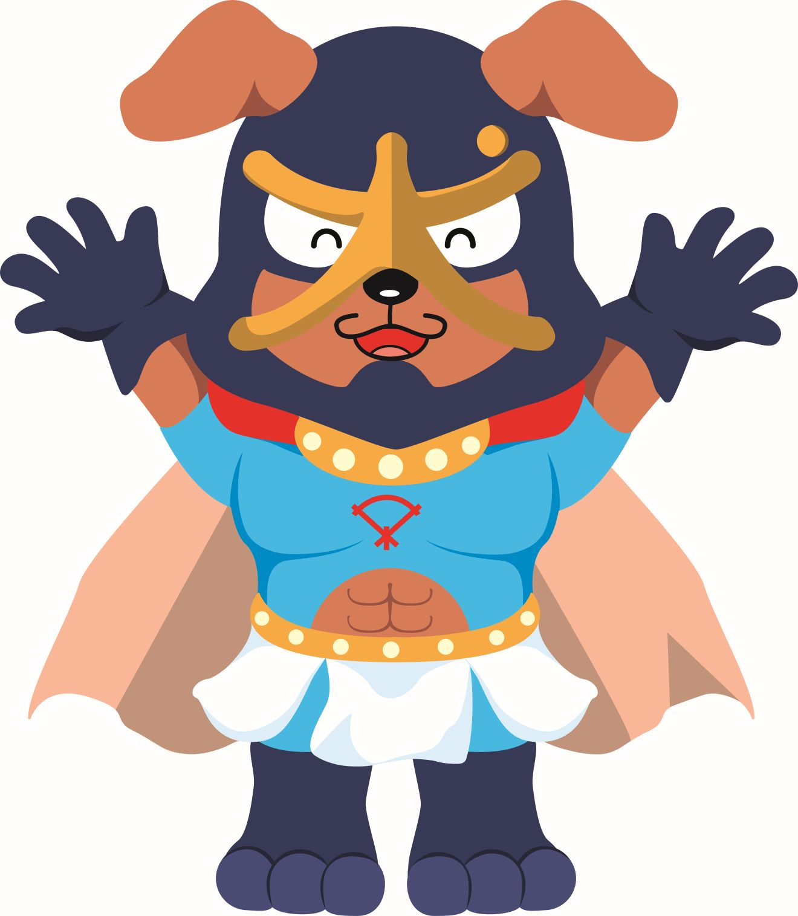
災害時に対応するには、普段からの災害時の心構えや準備とともに
日常からの地域のつながりが大切になります！！

避難行動要支援者の対象
Ⓒゆでたまご／泉佐野市

次のいずれかの項目に該当する方で、家族などによる必要な支援を受けることが困難な方が対象です。

① 身体障害者手帳１級または２級を所持する者（児）
② 療育手帳Ａを所持する者（児）
③ 精神障害者保健福祉手帳１級を所持する者（児）
④ 概ね６５歳以上の一人暮らしの者で、且つ、災害時の自力避難に不安を抱く者
⑤ 介護保険制度による要介護状態区分が要介護３～５の認定を受けた者
⑥ 生命維持に必要な医療的ケアが必要な者（児）（※）
⑦ ①～⑥以外で支援を要する者

※自力での避難が困難、病院での処置を要する、人工呼吸器等利用のための電源が必要な場合

●「地域の絆づくり登録制度」の手続きについて

「地域の絆づくり登録届出書兼同意書」に必要事項をご記入のうえ、地域共生推進課へ
ご返送ください。申請後、登録名簿作成を行い、地域の支援団体へ登録内容を提供します。

※申請書は地域共生推進課の窓口、または市のホームページからダウンロードできます。
～～～～～～～～～～～～～～～～～～～～～～～～～～～～～～～～～～～～～～～～～～～～～～
地域の絆づくり登録制度のしくみ

①登録同意届出
市役所
・地域共生推進課（② 届出受付）
・危機管理課

避難行動要支援者
（高齢者・障害者など）

③登録完了

⑦地域の人との交流
防災訓練などへの参加

④協定の締結
⑤登録情報の提供
⑥日頃の見守り・声かけ
災害時の支援

地域の支援団体
自主防災組織（民生委員児童委員、地区福祉委員会含む）、社会福祉協議会、町会・自治会、消防、警察など

同意によって、災害時の避難行動の支援が必ずなされることを保証するものではなく
避難支援者は、法的な責任や義務を負うものではありませんので、ご注意ください。

～～～～～～～～～～～～～～～～～～～～～～～～～～～～～～～～～～～～～～～～～～～～～～
●スムーズな避難のために（事前準備）
災害が発生した時は、まずは自分の身は自分で守ることを優先しましょう。
事前に最寄りの避難所の位置や経路を確認しましょう。
●安否の確認方法
ご家庭や地域の方々と、災害時に避難する場所と連絡手段を事前に決めておきましょう。
また、避難が必要な時に、避難支援関係者と避難できるとは限らないので、地域の方々と
積極的に交流しましょう。
●普段から備えておくこと
普段から貴重品を、すぐに持ち出せる場所に保管しましょう。
家族や友人、いつも行く病院、施設などの連絡先を書いた連絡簿やお薬手帳を用意しておき
ましょう。
●住宅の安全対策
地震に対しては建物の耐震性を確保することが重要です。住宅の耐震診断を受け、必要に応じて対応しましょう。家具や大型家電の固定や落下防止措置もしておきましょう。
≪記入例≫
おもて（同意の方）
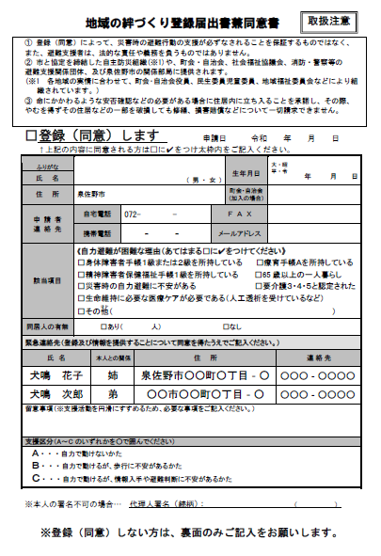
※黒のボールペン又はペンで記入して
ください。
❶ 登録（同意）される方はこの制度を十分ご理解いただき登録（同意）します
に✔してください。

✔
✔
犬鳴 太郎
市場東1丁目1番1号
5 3 20
❷ 氏名、性別、生年月日、住所
町会・自治会（加入の場合）自宅電話
FAX番号、同居人の有無のご記入と自力
避難が困難な理由をご選択ください。

○○町会
463 1212

✔

✔
❸緊急連絡先をご記入ください。
その際、緊急連絡先となる方に必ず同意を得てください。

・車いすの為、配慮が必要
・耳が遠いので、大きな声で話してほしい

❹支援区分について、A～Cの内から
概ね該当する項目に〇をご記入いただ
き、同封の返信用封筒でご返送ください。

うら（不同意の方）
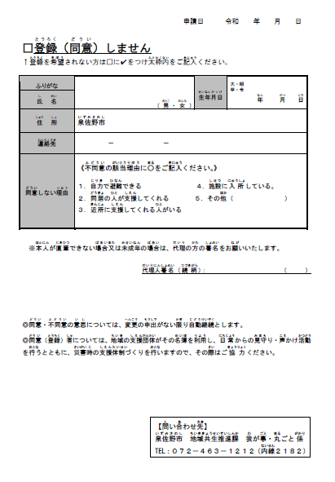
➊登録(同意)されない方の住所
氏名、生年月日をご記入ください。
（本人署名）
※本人が直筆できない場合又は、
未成年の場合は、代理の方の署名
もご記入ください。

✔
5 3 20
犬鳴 太郎

市場東1丁目1番1号
072 463 1212

➋参考までに、その理由に該当する
項目に〇をご記入いただき、同封の
返信用封筒でご返送ください。

●非常持出袋の用意

自分自身や家族が普段の生活の中で必ず必要となる物（持病の薬、杖、オムツ、予備のメガネなど）を
非常持出袋などに入れて準備しておきましょう。
いざというときに必要になる物は、一人ひとり違います。自分に必要なものは何か考えてみましょう。

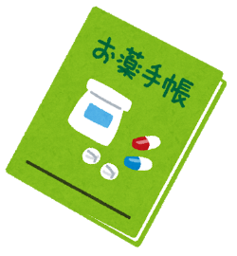
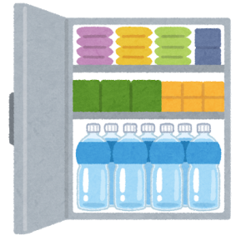
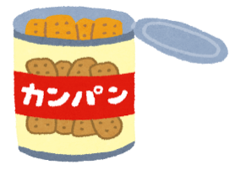

飲料水や保存食 普段飲んでいる薬 おくすり手帳
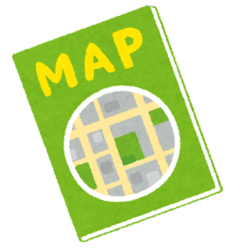
（1人につき１週間分）
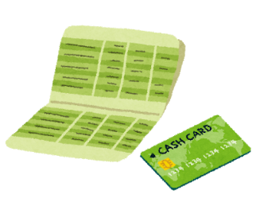

通帳などの貴重品 現金（小銭） 防災マップ
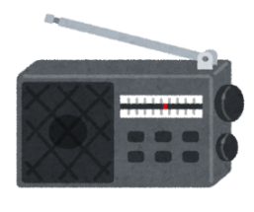

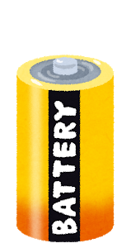
ハンカチ、ティッシュ 携帯ラジオ 懐中電灯
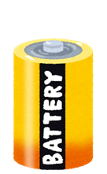
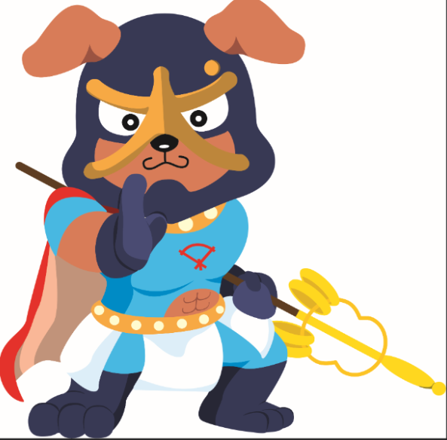

電池 （例：杖・メガネ・その他、必要な物）
Ⓒゆでたまご／泉佐野市
《お問合せ先》
〒598-8550 泉佐野市市場東１丁目１番1号
泉佐野市役所《Tel．０７２－４６３－１２１２》《FAX．０７２－４６４－６２５３》

■危機管理課（内線22９3）《e-mail : bousai@city.izumisano.lg.jp》
■地域共生推進課（内線2182）《e-mail : kyousei@city.izumisano.lg.jp》

